Intro：我们与魔鬼共生
假设 魔鬼倡导的 是思考 辩证 平等 自由
魔鬼：自由，辩证
天神：秩序，信仰
大丛林：平衡

人性之恶
天下人生而好利，才有财货土地之争夺。生而贪欲，才有盗贼暴力与杀戮。生而有奢望，才有声色犬马。

就算没有人类，世界的规律，依然存在。魔鬼代表自由，欲望，代表这个不变的世界的在人心中的投影。代表人性本来的“恶”。
所以每个人心里都住着一个魔鬼。我们和自己相处，就是和魔鬼打交道。
魔鬼是邪恶守序的，我们和他的交易必须维持平衡，在不伤害他人的情况下，合理满足自身的欲望。
如若无法满足，即便自己承受被欲望之火焚烧的痛苦，也不把这业火趋于他人之身。

当人失去平衡，
恶念膨胀，
心中的魔鬼，会变为恶灵，他是邪恶混乱的，
他以人的身躯作为容器，以人的恶念，作为力量。
来到人间。

主角
“我在学校里不受欢迎，成绩差，也不擅长运动。很普通的路人一个。
今天也照常在课堂上睡觉。

一觉醒来发现学校充满了恶灵。
这里的教职人员要把你抓起来
抹除你对游戏的兴趣
让你忘掉你爱看的漫画

然而中二漫画看得太多的我，
突然有种男主角的使命感，
我决定使用这份力量铲除恶魔，
拿回我的珍视的记忆，拿回我喜爱的一切。

主角的力量，恶灵化
而我也突然具备了灵能，这或许是我能活着逃离的唯一希望。
主角是普通人，有欲望，心中同样住着魔鬼。
主角也会被恶灵侵蚀。
恶念，负面情绪都是力量的源泉（变身，恶灵化），
但是同时会伤害（毁灭）自身。
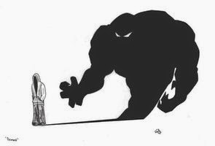

形象参考
横版 骨骼动画
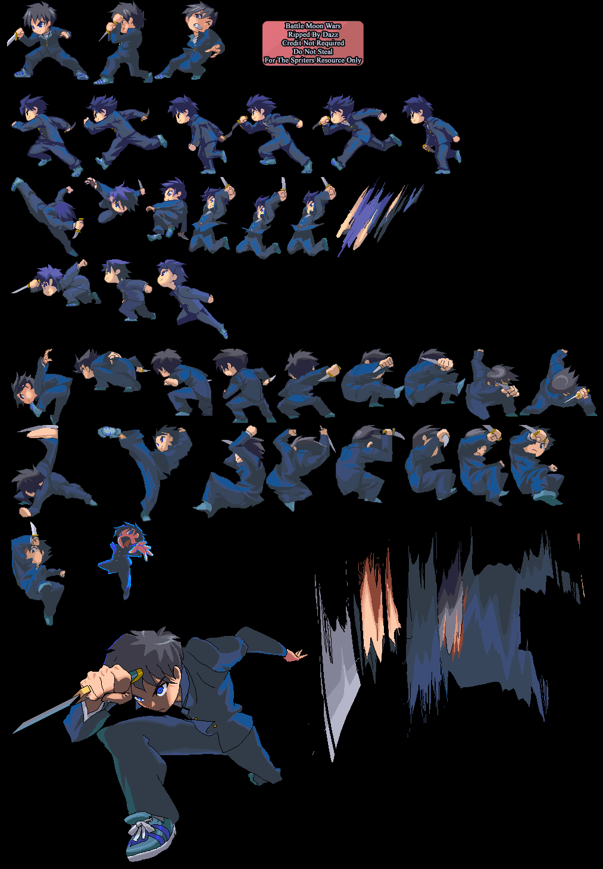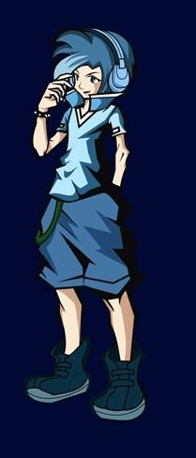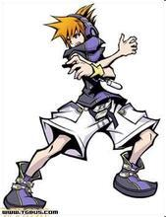

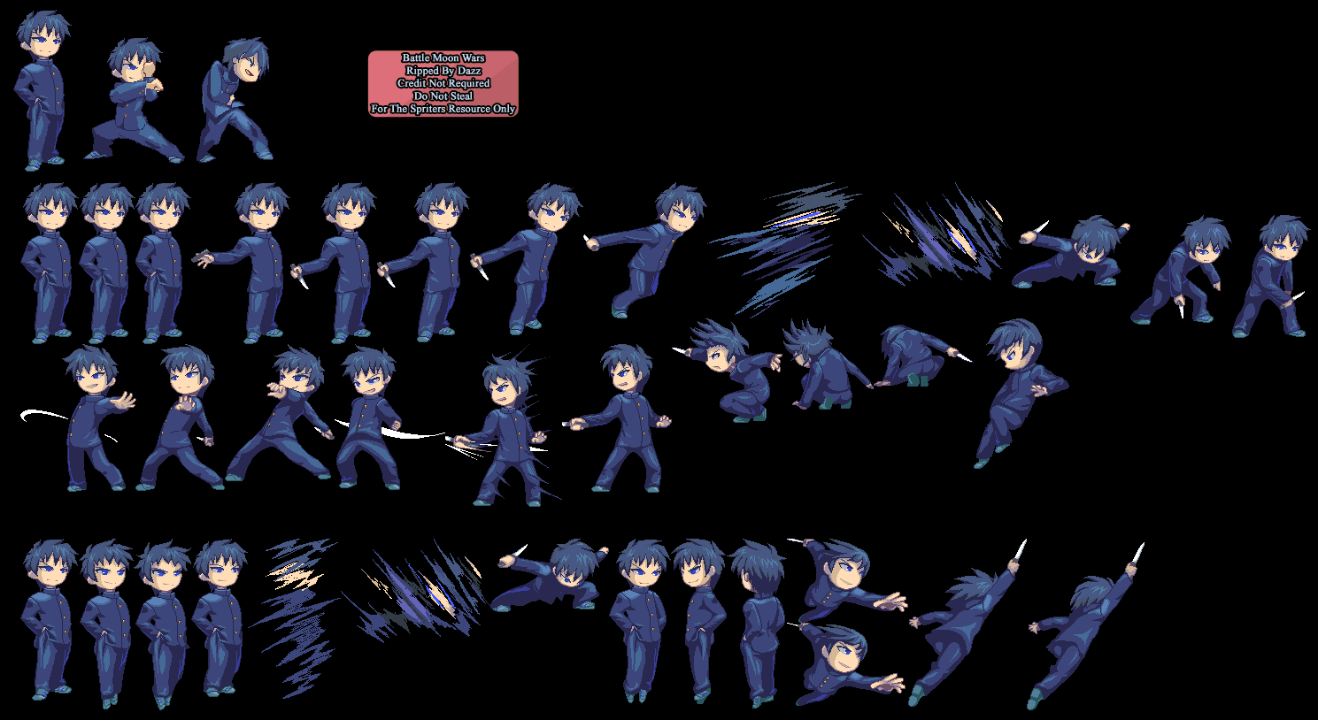
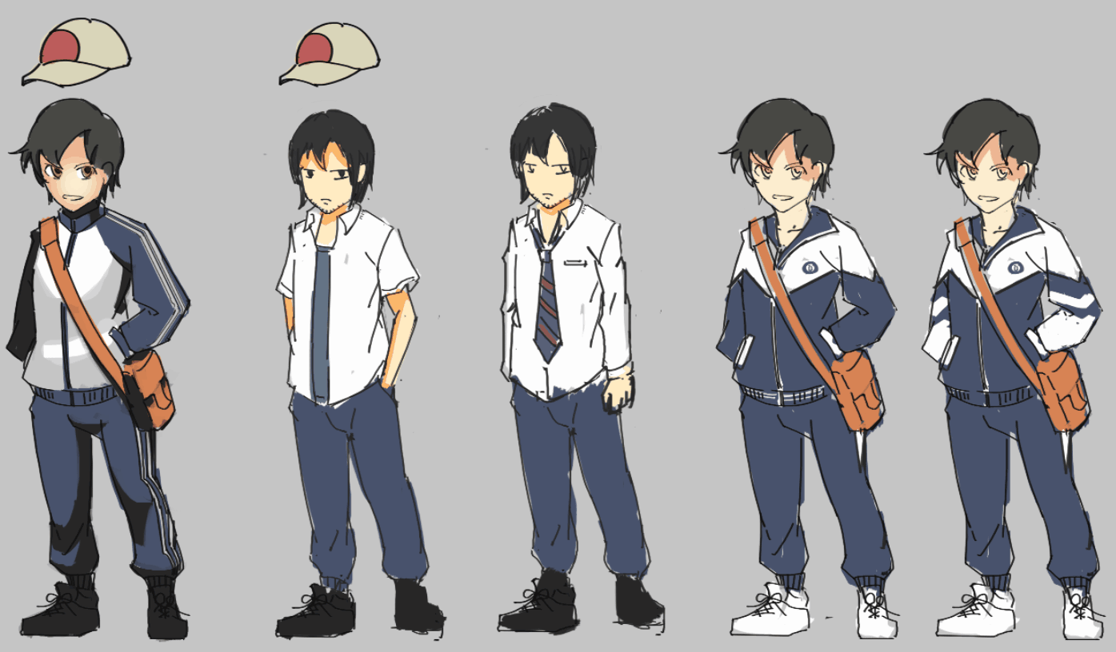

主角有两种状态：

普通
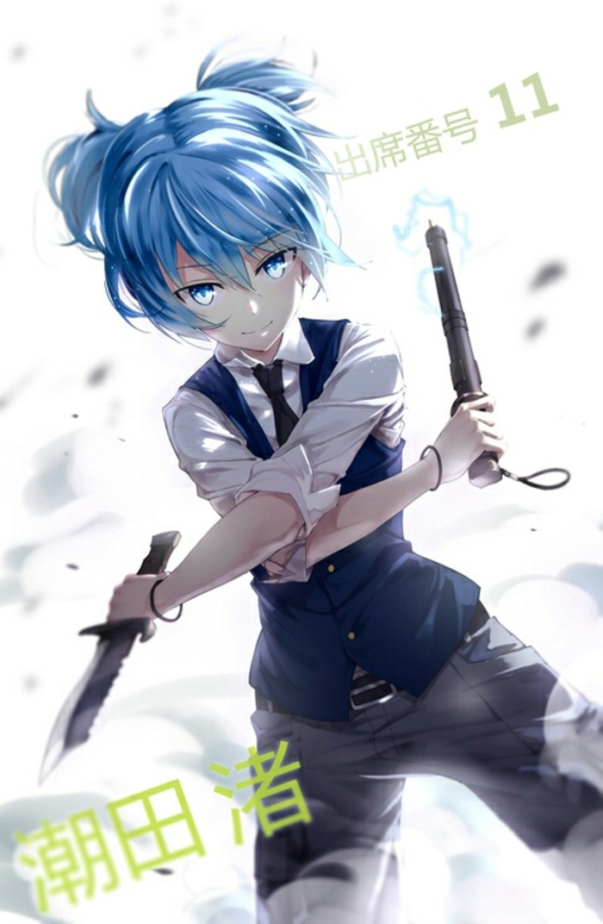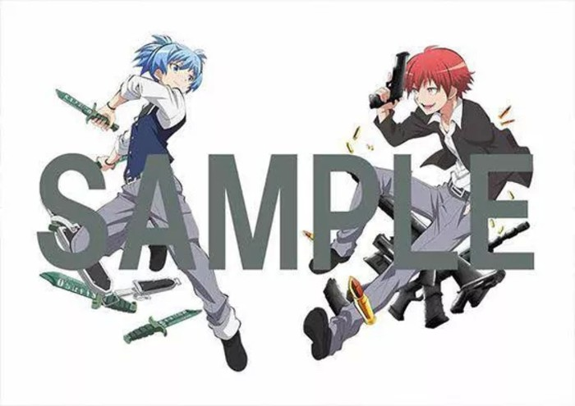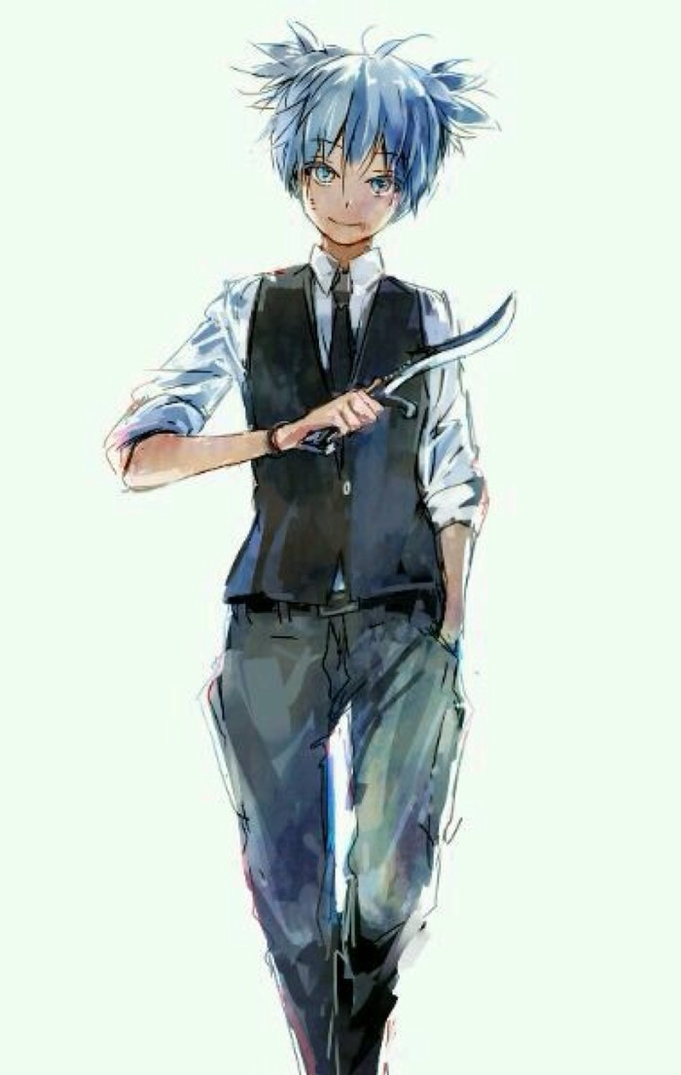
就是普通学生，但是为了保护自己手中拿着武器，
匕首
斧头
长柄大锤

？冷兵器，敌人
按照当前的武器设定，应该是砍在血肉之躯上，比较有实感。
比如，斧头砍僵尸，血浆溅射出来，对方跪倒在地。
但是当前的设定，感觉应该是“鬼魂”，“灵体”之类的怪物。。

恶灵
当自己对很优越学生的憎恨，嫉妒，积累到一定程度，主角会恶灵化。
形象上更加凶狠，帅气，
这个状态下各项属性会提高，但是会有惩罚，比如会更加脆弱，甚至自己掉血。

战斗的感觉
- 快节奏
秒杀敌人，敌人血量较少
主角血量少
- 流畅
减少停顿，延迟，攻击间隔等
最好是移动和攻击完全互不影响，可以一边移动一边攻击

- 切割感
参考比较多
血液，躯体被切割等等

- 有打击和爆破感
得做锤子之类的武器 钝器打起来比较有实感``
要在怪物设计上下功夫
怪物得看起来像是要炸才行
武器也得做的像是有“特别的力量”
球状的灵体 看起来像是气球 爆破是合理的
具有血肉之躯的 做成 他身体里藏着有能量的感觉
但主要是靠敌人的形象设计

参考
Downwell，核子王座，
节奏快-怪物生命值低，主角生命值低
流畅-全方向自由射击，射击不停止移动
爆破感强-音效，后坐力，枪口闪光，爆炸特效细腻，爆炸屏幕震动，中枪身体闪白光，地形被爆炸破坏
子弹壳残留

学校中的恶灵们

“孩子王”
在学校里飞扬跋扈的美女，人缘好，成绩好，很爱看不起人，
指挥那些裙下无脑的橄榄球运动员维护自己的统治
“这个学校的每个人都喜欢我”

恶灵化之后 变成了“蜂后”
成绩好 受欢迎 有优越感 喜欢指挥别人的孩子王
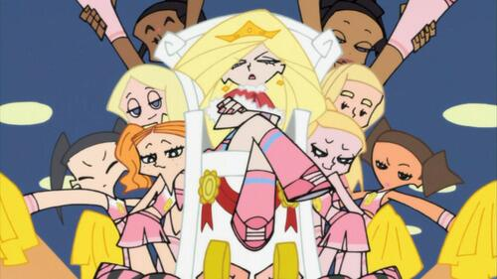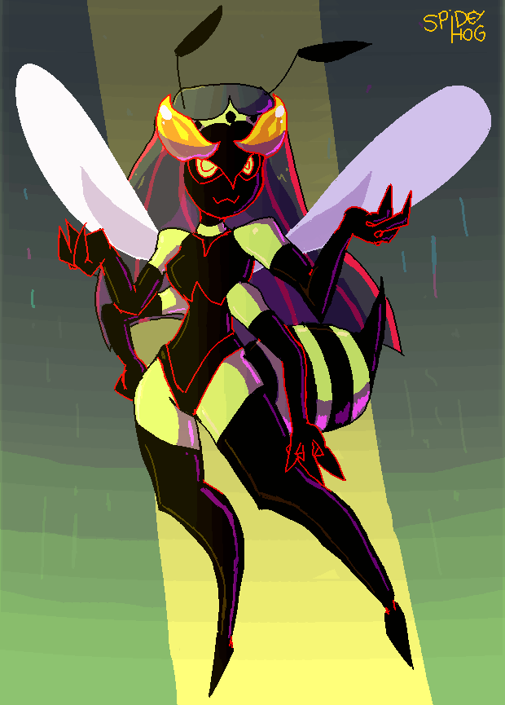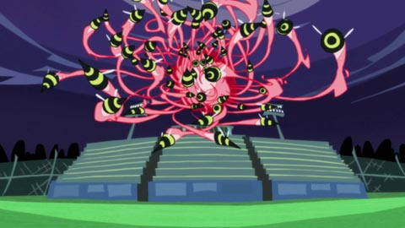

情书
从暗恋的女生手上拿回情书

她不停的出现言语攻击，每次出现这种言语，主角掉血
“我怎么可能喜欢你这种人！”
“长得丑，又不高”
“也不怎么说话，闷得要死”
“那么瘦小，和那些高大的男生一起打球，根本就找不到你”
“哎 为什么追我的人就是你这种程度啊 真苦恼”
“作文就得20分的人还好意思给我写情书呢”

主角追上去，接近她
“我最讨厌暴力的人了！”

不管怎么样 都追不到。
过关的方法是站在原地不要动，什么都不要做。等着她把话讲完。
然后她会离开，留下你曾写给她的情书。

“我知道你会不甘心。
放弃她，
接受现实，
去把自己变得更好。”
主题就是魔幻化的校园 具有灵能的主角

自由市场中的教育工作者
校长一门心思搞升学率 虐待成绩不好的学生

一些恶灵的独白
我 家境优越，成绩好，人缘好，
我 到底 为什么 要和你们这些 平凡的人 待在一起啊

他们现在享受著比你们优裕的生活，享受著你们绝不会有的特权和服务，即使生病了也可以不用排队，就有一流的医院给他治疗；即使是早上去排队也买不到的游戏，也可以简单地弄到手；即使是在迪士尼乐园，也可以从专门的入口进入，不用排队就可以玩很受欢迎的热门电动玩具」
（不会吧，那样太不公平了。）
「你们也该清醒了，日本这个国家，就是特权阶级们可以幸福快乐地生活，而大家这样的凡人，拿著微薄的工资工作，纳高税生活著。知道特权阶级的人希望你们怎样吗？希望你们像现在一样，一直愚蠢下去就好了。不去在意社会的结构，不公平。傻傻地看电视（天天向上）、（漫画），崇拜帅哥明星，什麼也不想。进了公司，也只是乖乖地听上司的话。发生战争了，冲到前面最危险的地方，拼命地帮他们战斗就好了。」

“平时看不起大人，到了关键的时候，就要哭着让你爸妈保护你了吗？”

没想好的恶灵设定

插上那种手机用的小耳机
然后有用上洋垃圾苹果臭得瑟的
就是家里给买个苹果手机就各种吹各种显摆
然后说自己多厉害多厉害家里多么有钱

玩法，场景，视角
大体的玩法是横版卷轴 在一个又一个的校园场景里
每个房间 翻箱倒柜 就能得到有用的各种道具
教室，食堂，各个学科的实验室，教室办公室，操场等等
厨房里可以拿到冷兵器
画室可以给自己的脸和衣服化妆 “涂鸦” 加buff
化学实验室可以捡到投掷物 丢出去爆炸的三硝基甲苯 放火用的氢气瓶子等等
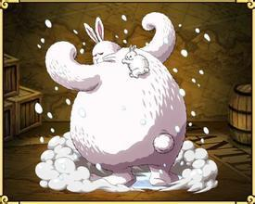

我尽量把设定 做的潮一点 能和流行文化 和音乐结合 这样形象上你也容易做的时尚起来
比如 能在舞蹈室 捡到这种耳机 衣服什么的

